Centro de
Estudios de
Estrategia
Febrero / 2020

Informe de Estrategia de Negocios

Autor: Lic. Javier Vicuña

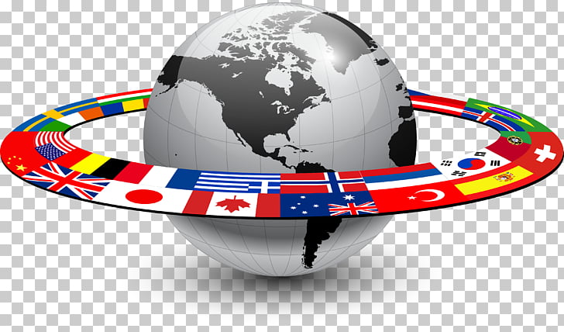

Bezos sinceros

Las 8 predicciones que Jeff Bezos hizo hace más de 20 años (y se cumplieron). Con empeño y paciencia, Jeff Bezos ha ido construyendo Amazon, su imperio del comercio electrónico, una compañía llamada a seguir penetrando diversos aspectos de la vida cotidiana.
Cuando el actual hombre más rico del planeta era apenas el fundador y CEO de esta empresa, ya se pronunciaba públicamente sobre sus sueños, muchos de ellos convertidos ahora en una realidad palpable. En el lejano año de 1999, el hombre que había echado a andar una startup dedicada a la venta electrónica de libros ya dejaba entrever cuán ambicioso era su proyecto y en qué medida quería que se expandiera hacia casi todos los demás segmentos del mercado.
Veamos las ocho predicciones hechas por Bezos aquel año.
1. “Intentaremos construir un lugar donde las personas puedan encontrar y descubrir cualquier cosa que quieran comprar a través de Internet”.
Esto lo dijo Bezos en una aparición en el programa de entrevistas de Charlie Rose. En la actualidad, ya sabemos cuánto acudimos a Amazon para adquirir desde un juego de alfileres hasta cuatro neumáticos nuevos para nuestro auto.
De hecho, una encuesta realizada por NPR y Marist en 2018 arrojó que quienes compran por internet empiezan siempre por Amazon para buscar el producto que desean.
2. “Los centros comerciales son historia”.
Pululan por todas partes imágenes de decenas de centros comerciales o malls abandonados en no pocas ciudades de distintas partes del mundo. El fracaso de estos espacios ha venido aparejado al boom de las compras digitales a través de Amazon. De acuerdo con un informe de 2017 realizado por el banco Credit Suisse, entre el 20% y el 25% de los centros comerciales cerraría en los próximos cinco años.
3. Valor de entretenimiento o conveniencia inmediata eran las dos características que, según Bezos, debían conservar los comercios físicos si querían sobrevivir. Entonces los comparó con los cines. “Esto es lo que obtienes cuando vas a los cines, y por qué no siempre alquilas una película, ¿verdad?”, enfatizó.
En nuestros días, no pocos centros comerciales y minoristas han aplicado este consejo y se valen de la alta tecnología para conducir a los clientes hasta donde lo desean.
4. “Creo firmemente en esta noción de los dispositivos, que habrá muchas cosas pequeñas que están conectadas a Internet…Habrá un montón de cosas conectadas a la red”.
Dos décadas después de aquella declaración, tenemos en nuestras casas todo tipo de dispositivos inteligentes como relojes, timbres y sistemas de seguridad que están todos conectados a la red.
5. En 1999, Amazon y Barnes & Noble eran considerados como competidores directos en el negocio de venta de libros. “Apuesto a que dentro de un año no nos considerarán más competidores”, le dijo Bezos a Wired. “Estamos en diferentes caminos. Nosotros estamos tratando de inventar el futuro del comercio electrónico”, puntualizó.
Hoy Barnes & Noble sigue siendo una cadena de librerías, mientras que para Amazon los libros son apenas uno de sus tantos productos dentro de un mercado mucho mayor. Y en cuando a los libros electrónicos, el Kindle de Amazon ha superado con creces al Nook de Barnes & Noble.
6. "La publicidad también es un modelo muy válido en Internet. Se podrá hacer que los anuncios sean más significativos para los clientes si se orientan mejor”.
Desde entonces ya es muy habitual que las empresas personalicen los anuncios que aparecen en nuestra pantalla a partir del control de nuestras propias búsquedas y nuestras compras.
De ahí que, medida que el consumo de la televisión en vivo continúa en descenso, los fondos para la publicidad de las compañías son destinados al mundo del digital. De hecho, a finales de 2018, Amazon estaba a punto de convertirse en el tercer anunciante digital más grande de Estados Unidos, detrás de Google y Facebook.
7. “No hay nada más frustrante que tener que esperar dos minutos para que la computadora se encienda. Espero dos minutos y ya me olvidé de lo que iba a hacer. Se está trabajando en eso y se logrará”.
En varias entrevistas concedidas en 1999, Jeff Bezos se refirió a las quejas de millones de personas sobre el tiempo de encendido de una computadora. El CEO de Amazon anticipó que las computadoras pronto estarían equipadas con lo que él llamó “encendido instantáneo”. La realidad le ha dado la razón.
8. Al preguntársele sobre cómo veía a su empresa en 2020, Bezos aseguró que entonces la gran mayoría de los productos —alimentos básicos, papel, artículos de limpieza y similares— serían comprados de manera electrónica.
Pues 2020 llegó y se ha demostrado que la realidad ha superado a la expectativa. Amazon es hoy el medio favorito a la hora de adquirir artículos de uso diario y productos para el hogar, especialmente con ofertas diseñadas para agilizar el pedido de estos productos.

Bonos verdes se venden como ‘helado’. Latinoamérica desea entrar. Al menos cinco gobiernos latinoamericanos y varias empresas están considerando la venta de deuda para financiar proyectos amigables con el medio ambiente en lo que se espera sea el año más activo de la región para la emisión de los llamados bonos verdes desde 2017.
Los gobiernos de México, Perú, Colombia, Costa Rica y República Dominicana están planeando ventas o trabajando para establecer el marco para emitir este año, según Sean Kidney, director ejecutivo de Climate Bonds Initiative, una organización sin fines de lucro con sede en Londres que promueve el uso de la deuda.
“Veremos una buena cantidad de acción”, dijo Kidney en una entrevista en Bogotá. “La demanda está ahí. Los inversionistas y los fondos de pensiones están muy conscientes del cambio climático. El bono verde es un algo parecido a vender helados en un día caluroso”. Si bien todavía hay mucha confusión acerca de lo que en realidad es “verde” cuando se trata de bonos, los administradores globales de dinero están teniendo cada vez más en cuenta la sostenibilidad al invertir. Además, los defensores dicen que, si un prestatario está usando dinero para un proyecto sostenible, es probable que sea una apuesta más segura.
Si bien el mercado de bonos verdes se ha disparado a nivel mundial, América Latina ha quedado rezagada, al representar apenas el 2% de los US$205.000 millones récord vendidos el año pasado. Sin embargo, hay signos de que la situación está cambiando. Kidney estima que la emisión de bonos verdes de la región podría llegar a US$6.000 millones este año, mientras que el Banco Interamericano de Desarrollo pronostica que las ventas podrían sumar US$7.000 millones, la mayor cantidad desde un récord de US$7.400 millones en 2017.
Chile ha liderado el camino en América Latina, tras emitir bonos verdes denominados en euros y dólares el mes pasado que alcanzaron algunos de sus rendimientos más bajos. Esto fue una señal para otros en la región, dijo Marilyn Ceci, directora gerente y jefa de bonos verdes de JPMorgan Chase & Co., uno de los mayores suscriptores de ventas en América Latina.
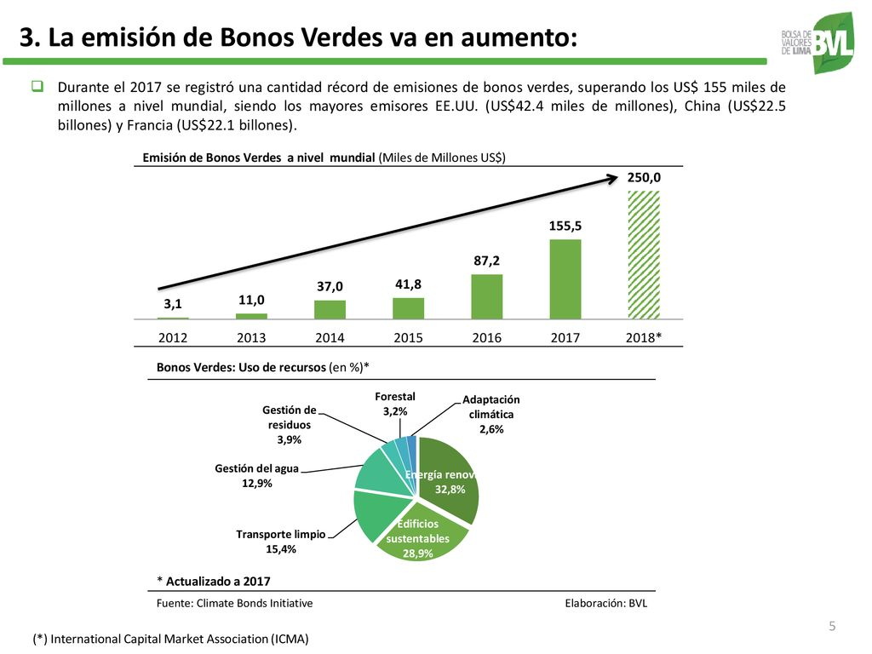
“Cada vez que ves a un soberano emitiendo un bono verde en el mercado, recibe mucha atención en esa región y en los países vecinos”, dijo la ejecutiva. “Ciertamente, el liderazgo demostrado por Chile hará bastante eco con muchos otros en la región”.
México parece ser el primero en la fila. Contrató a BNP Paribas, Crédit Agricole CIB y Natixis para las reuniones de inversionistas a partir del lunes en las que presentará el marco de su bono soberano SDG, que se utilizaría para emitir deuda verde denominada en euros.
Kidney dijo que varios bancos, compañías de energía y empresas de construcción, entre otros, están considerando la venta de deuda verde o vinculada a la sostenibilidad. Declinó nombrarlos.
El Ministerio de Hacienda de Colombia no ha establecido un plazo para una posible venta de bonos verdes. Perú está explorando la venta de un bono verde o vinculado a la sostenibilidad, aunque por ahora planea mantenerse fuera de los mercados internacionales de deuda, dijo el jefe de tesorería del país el mes pasado. República Dominicana ha analizado la posibilidad de vender deuda verde, pero no ha fijado una fecha, dijo una vocera de la Dirección General de Crédito Público del Ministerio de Hacienda. Si los gobiernos emiten, encontrarán mucha demanda, dijo Ceci.
“Definitivamente hay un mayor interés en América Latina por parte de los inversionistas”, dijo. “Hay una gran concentración de inversionistas en partes de Europa, incluidos los Países Bajos, el Reino Unido, Francia y Escandinavia, que buscan bonos verdes. Pero también hay mucho interés en Estados Unidos por parte de inversionistas con mucho dinero”.

